1. Dê exemplos de fenômenos físicos que poderiam ser modelados pela equação:

R: É possível modelar o funcionamento de uma tomada, observando a tensão e corrente fornecida, é possível analisar a amplitude da onda (110v ou 220v) e verificar qual o ângulo de defasagem entre a corrente e a tensão.

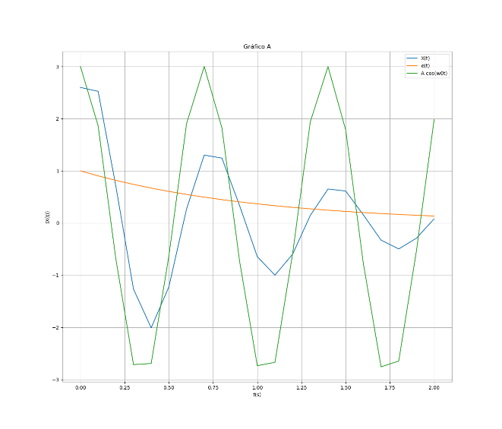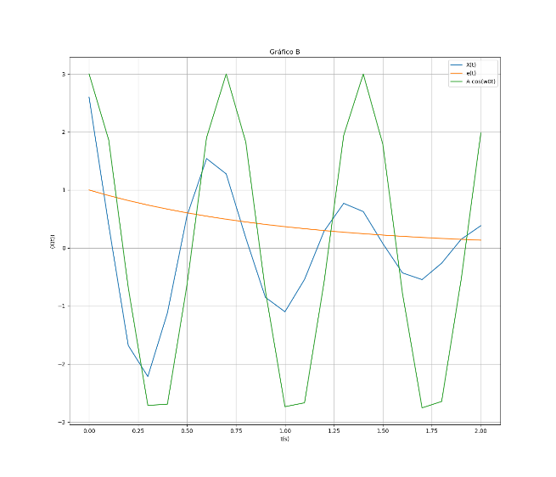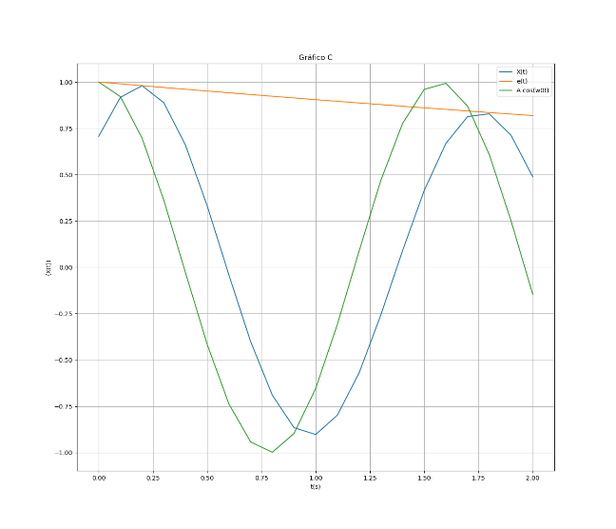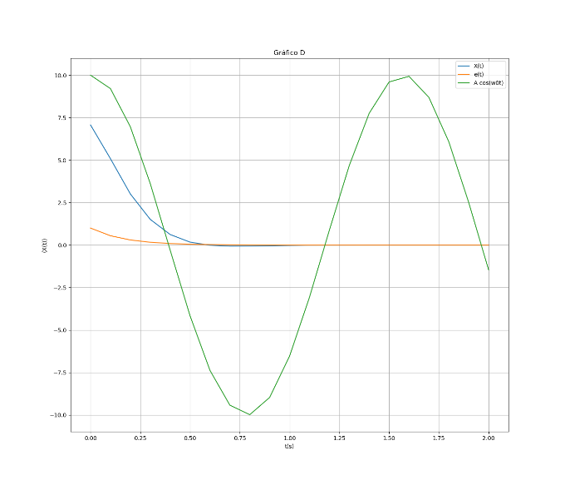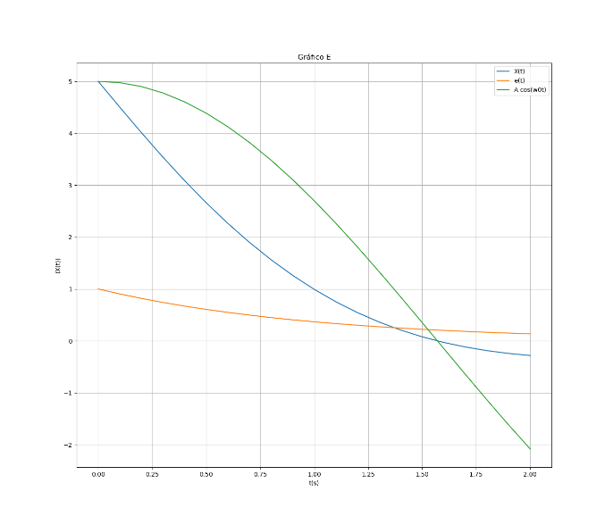

3) Explique o que acontece de um caso para outro conforme os parâmetros A, α, ω0 e θ vão variando!

A: É a amplitude da onda, ou seja, o valor máximo em modulo que a onda atinge.

α: é o fator de decaimento exponencial, responsável pela diminuição das ondas em verde e azul.

ω0: É a frequência angular. Frequência com a qual ocorre a oscilação da senoide em função do tempo, quanto maior for esse valor, menor é o comprimento de onda, quanto menor for, maior é o comprimento de onda.

θ: É a fase com a qual a oscilação se inicia (ângulo de fase)